จัดทำประกาศผู้มีผลการปฏิบัติราชการระดับดีเด่นและดีมาก
- เมื่อเลือกแถบเมนู “ประเมินผลการปฏิบัติราชการระดับบุคคล” ระบบแสดงเมนูย่อย ให้ทำ การคลิก เลือกเมนู “จัดทำประกาศผู้มีผลการปฏิบัติราชการระดับดีเด่นและดีมาก” ดังรูปภาพ
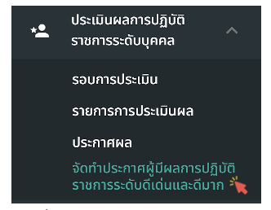
รูปภาพที่ 17 – 39 แถบเมนูย่อย “รายงาน”
- หลังจากคลิกเลือกเมนูย่อย “จัดทำประกาศผู้มีผลการปฏิบัติราชการระดับดีเด่นและดีมาก” ระบบแสดงหน้า “รายงาน” ดังรูปภาพ ซึ่งจะต้องทำการเลือกรายงานที่ต้องการในช่องรายงาน
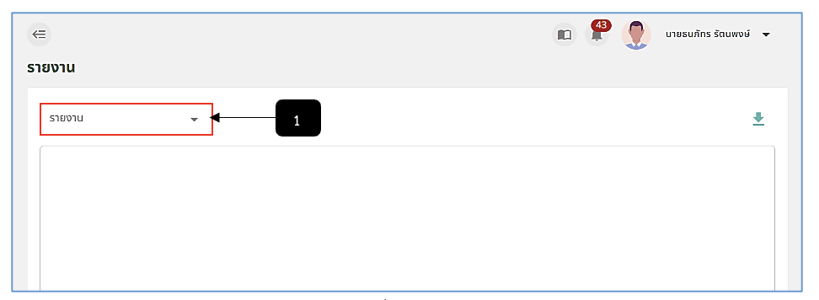
รูปภาพที่ 17 – 40 หน้ารายงาน
หมายเลข 1 ช่องสำหรับคลิกเพื่อเลือกรายงาน
- เมื่อทำการคลิกเลือกรายงานในช่องรายงานเรียบร้อยแล้ว ระบบจะปรากฏช่องปีงบประมาณ รอบการประเมิน และหน่วยงาน หรือการให้เลือกรายชื่อแสดงข้อมูล ซึ่งแต่ละรายงานการกรอกข้อมูลเพื่อแสดงรายละเอียดในแต่ละรายงานจะไม่เหมือนกัน จากนั้นให้ทำการกรอกข้อมูลให้ครบตามที่ระบบแนะนำตามรายงานผลที่เลือก ระบบจะแสดงข้อมูลในรูปแบบเอกสาร โดยที่สามารถทำการคลิก  เพื่อดาวน์โหลดเอกสารออกมาในรูปแบบไฟล์ .pdf และ .docx ได้
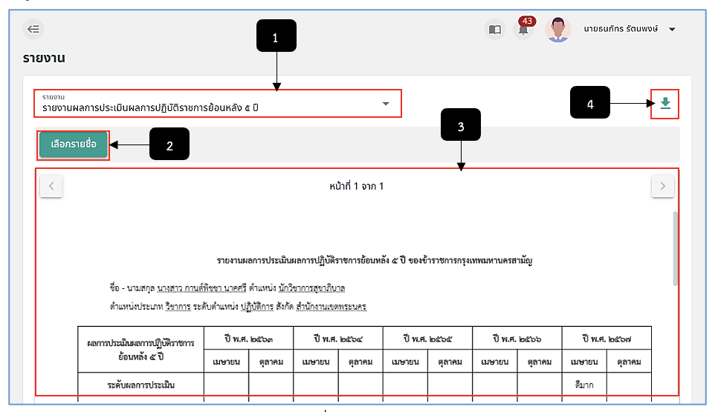
รูปภาพที่ 17 – 41 รายงาน
หมายเลข 1 ช่องสำหรับคลิกเพื่อเลือกปะเภทรายงานที่เกี่ยวกับการประเมินผลการปฏิบัติราชการระดับบุคคล
หมายเลข 2 ช่องสำหรับคลิกเพื่อเพิ่มรายชื่อแสดงในเอกสาร (การกรอกข้อมูลแต่ละประเภทจะไม่เหมือนกัน ภาพตัวอย่างจะเป็นการดาวน์โหลดเอกสาร “รายงานผลการประเมินผลการปฏิบัติราชการย้อนหลัง 5 ปี” ซึ่งระบบจะแสดงปุ่ม “เลือกรายชื่อ” เพื่อให้ทำการเพิ่มรายชื่อแสดงข้อมูลแต่ละบุคคลในรายงาน)
หมายเลข 3 ช่องสำหรับแสดงพรีวิวเอกสารที่ได้ทำการคลิกเลือกประเภทรายงาน
หมายเลข 4 ไอคอนสำหรับคลิกเพื่อดาวน์โหลดเอกสารรายงานที่ได้ทำการคลิกเลือก

